2015 yil 25 fevral kuni Favqulodda vaziyatlar vazirligida
“Axborot-kommunikatsiya texnologiyalarini tadbiq etish borasida amalga oshirilayotgan ishlar” mavzusida o‘tkazilgan seminar yakuni bo‘yicha hisobot

O‘zbekiston Respublikasi Bosh vaziri – Fuqaro muhofazasi boshlig‘ining 2014 yil 26 dekabrdagi “Aholi va hududlarni favqulodda vaziyatlardan muhofaza qilish bo‘yicha 2014 yilda bajarilgan tadbirlar yakuni va 2015 yildagi vazifalar to‘g‘risida”gi buyrug‘i ijrosini ta’minlash yuzasidan joriy yilning 25 fevral kuni Favqulodda vaziyatlar vazirligining majlislar zalida “Axborot-kommunikatsiya texnologiyalarini tadbiq etish borasida amalga oshirilayotgan ishlar” mavzusida seminar o‘tkazildi.
Seminarni o‘tkazishdan ko‘zlangan asosiy maqsad, respublikada Milliy axborot-kommunikatsiya texnologiyalarini joriy etish va rivojlantirish bo‘yicha davlat va xo‘jalik boshqaruv organlari Favqulodda vaziyatlar davlat quyi tizimlari (FVDT) o‘rtasida avtomatlashgan holda ma’lumot almashish, axborot bazalari va axborot tizimlarini yaratish shuningdek, respublika aholisini favqulodda vaziyatlardan muhofaza qilish sohasiga oid axborot-kommunikatsiya texnologiyalarini joriy etish va rivojlantirish borasida olib borilayotgan ishlarni tadbiq etishdir.
Tadbirni Favqulodda vaziyatlar vazirining birinchi o‘rinbosari-SHtab boshlig‘i polkovnik Komiljon Aripov Mersaidovich kirish so‘zi bilan ochib berdi. Shundan so‘ng O‘zbekiston Respublikasi Axborot texnologiyalari va kommunikatsiyalarini rivojlantirish vaziri o‘rinbosari – AKT bo‘yicha maslahatchi janob Kim Nam Sok “O‘zbekiston Respublikada axborot-kommunikatsiya texnologiyalarini joriy etish va rivojlantirish borasida qabul qilingan dasturlar, olib borilayotgan ishlar hamda Koreya Respublikasi tajribasidan kelib chiqib, axborot-kommunikatsiya texnologiyalarini tadbiq etish bo‘yicha ustuvor vazifalari” mavzusida ma’ruza qildi.
SHuningdek, tadbirda “UZINFOCOM” DUK markazi, “Elektron hukumat” tizimini rivojlantirish markazi, AK “Uzbektelekom”, Axborot xavfsizligini ta’minlash markazi, Sog‘liqni saqlash vazirligi “Uzmedinfo” sog‘liqnisaqlash elektron rivojlantirish markazi, “Uzgidromet” markazi, “Elektrenergetik” Davlat inspeksiyasi, “Ergeodezkadastr” davlat qo‘mitasi, “Uzavtoyo‘l” DAK, shuningdek, boshqa idora va tashkilotlarning mas’ul hodimlaridavlat va xo‘jalik boshqaruv organlari hamda tashkilot korxonalarning dasturiy mahsulotlarni dasturlovchi xodimlari tomonidan axborot-kommunikatsiya texnologiyalarini hamda axborot resurslarini joriy etish va rivojlantirish borasida amalga oshirilayotgan ishlariga oid ma’ruzalar bilan tadbirda qatnashdilar.
O‘z o‘rnida ta’kidlab o‘tish joizki istiqlol yillarida YUrtboshimiz rahnamoligida respublikamizda “Elektron hukumat” tizimini yanada takomillashtirishda 2013-2020 yillarda kompleks axborotlashtirish tizimlari va Milliy axborot-kommunikatsiya texnologiyalarini joriy etish va rivojlantirish sohasida oqilona islohotlar amalga oshirilib, ayni yangilanishlar hozirda o‘zining munosib samarasini bermoqda. Buni biz yurtimizdagi bunyodkorlik, yaratuvchanlik, xalqimiz tinchligi va xotirjamligini ta’minlash borasida olib borilayotgan izchil tadbirlarda yaqqol ko‘rmoqdamiz.
Tadbir yakunida seminar ishtirokchilari Favqulodda vaziyatlar vazirligi Fuqaro muhofazasi institutida bunyod etilgan Zilzilani simulyasiya qilish majmuasi bilan yanqindan tanishdilar.
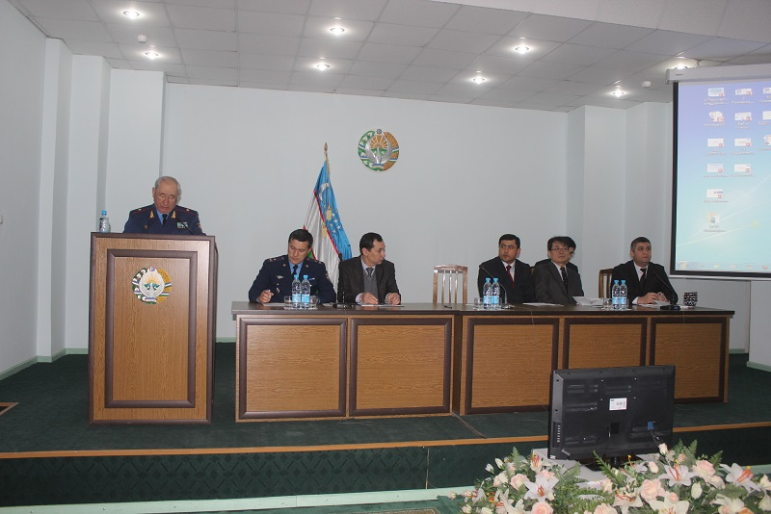
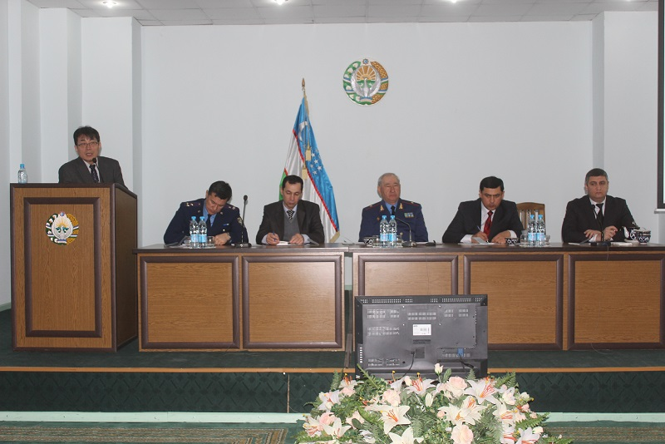
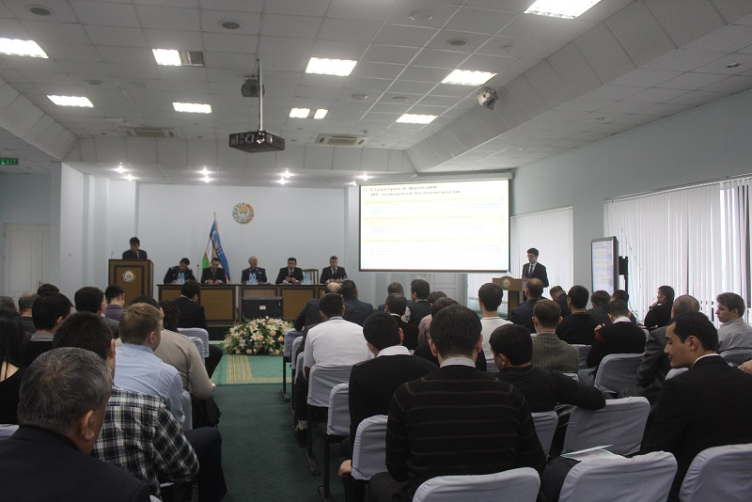
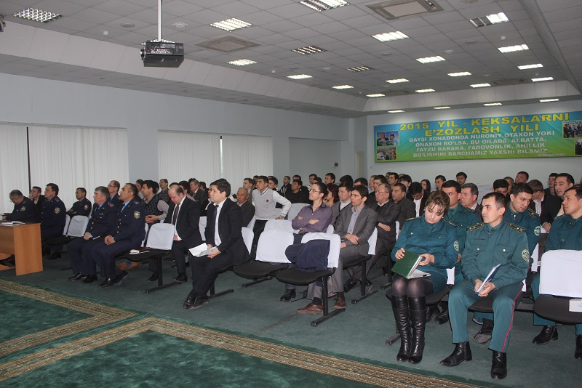

Favqulodda vaziyatlar vazirligi

